PROCEDURA PRZEPROWADZENIA EGZAMINU ÓSMOKLASISTY

Podstawy prawne:
- Ustawa z dnia 14 grudnia 2016 r. Prawo oświatowe (Dz. U. z 2019 r. poz. 1148 ze. zm.),
- Ustawa z dnia 5 grudnia 2008 r. o zapobieganiu oraz zwalczaniu zakażeń i chorób zakaźnych u ludzi (Dz. U. z 2019 r. poz.1239 ze zm.),
- Rozporządzenie Ministra Edukacji Narodowej i Sportu w sprawie bezpieczeństwa i higieny w publicznych i niepublicznych szkołach i placówkach (Dz. U. z 2003 r. Nr 6 poz. 69 ze zm.)
- Rozporządzenia Ministra Edukacji Narodowej z dnia 20 marca 2020 r. w sprawie szczególnych rozwiązań w okresie czasowego ograniczenia funkcjonowania jednostek systemu oświaty w związku z zapobieganiem, przeciwdziałaniem i zwalczaniem COVID-19 ( Dz. U z 2020r. poz. 493)
- Rozporządzenie Ministra Edukacji Narodowej z dnia 19 maja 2020 r. zmieniające rozporządzenie w sprawie szczególnych rozwiązań w okresie czasowego ograniczenia funkcjonowania jednostek systemu oświaty w związku z zapobieganiem, przeciwdziałaniem i zwalczaniem COVID-19 ( Dz. U z 2020r. poz. 891),
- Wytyczne z 19 maja 2020 r wydane przez Centralną Komisję Egzaminacyjną, Ministerstwo Edukacji Narodowej, Głównego Inspektora Sanitarnego.

Procedura ma na celu:
zapewnienie przeprowadzenia egzaminu dla ósmoklasistów szkół podstawowych w warunkach zapewniających bezpieczeństwo i ograniczenie możliwości rozpowszechniania wirusa COVID-19.

Do przestrzegania procedury zobowiązani są :
wszyscy pracownicy szkoły, uczniowie oraz rodzice.
Terminy egzaminów:

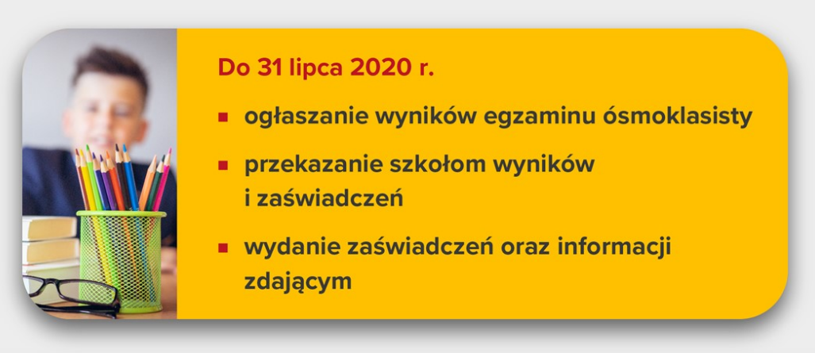
Terminy ogłoszenia wyników:

Wytyczne dla członków zespołów nadzorujących:
- Podczas wpuszczania uczniów do sali egzaminacyjnej członek zespołu nadzorującego może poprosić zdającego o chwilowe odsłonięcie twarzy w celu zweryfikowania jego tożsamości (konieczne jest wówczas zachowanie co najmniej 1,5-metrowego odstępu).
- Przewodniczący zespołu egzaminacyjnego, członkowie zespołu nadzorującego, obserwatorzy i inne osoby uczestniczące w przeprowadzaniu egzaminu, np. specjaliści z zakresu niepełnosprawności, nauczyciele wspomagający, podczas poruszania się po sali egzaminacyjnej powinni mieć zakryte usta i nos. Mogą odsłonić twarz, kiedy obserwują przebieg egzaminu, siedząc albo stojąc, przy zachowaniu niezbędnego odstępu.
- członkowie zespołu nadzorującego mogą – jeżeli uznają to za właściwe – mieć zakryte usta i nos w trakcie egzaminu, nawet kiedy obserwują przebieg egzaminu, siedząc albo stojąc.
- Członkowie zespołu nadzorującego oraz inne osoby zaangażowane w przeprowadzanie egzaminu, którzy ze względów zdrowotnych nie mogą zakrywać ust i nosa za pomocą maseczki, powinni – kiedy jest to konieczne – używać przyłbicy, która nie utrudnia oddychania.
- Członkowie zespołów nadzorujących powinni przejść szkolenie z zasad dotyczących bezpieczeństwa podczas egzaminu przeprowadzone przez przewodniczącego zespołu egzaminacyjnego
- Członkowie zespołu nadzorującego w rękawiczkach odbierają arkusze od przewodniczącego zespołu egzaminacyjnego. Arkusze są rozdawane zdającym również przez osoby, które mają założone rękawiczki, oraz mają zakryte usta i nos.
- Przed rozpoczęciem egzaminu należy poinformować zdających o obowiązujących zasadach bezpieczeństwa, w tym przede wszystkim:
  - zakazie kontaktowania się z innymi zdającymi
  - obowiązku zakrywania ust i nosa w przypadku kontaktu bezpośredniego z nauczycielem, wyjścia do toalety lub wyjścia z sali egzaminacyjnej po zakończeniu pracy z arkuszem egzaminacyjnym
  - niedotykania dłońmi okolic twarzy, zwłaszcza ust, nosa i oczu, a także przestrzegania higieny kaszlu i oddychania: podczas kaszlu i kichania należy zakryć usta i nos zgiętym łokciem lub chusteczką
  - konieczności zachowania odpowiedniego dystansu od innych zdających po zakończonym egzaminie.

Wytyczne dla przewodniczącego zespołu egzaminacyjnego oraz dyrektora szkoły:
- Przewodniczący zespołu egzaminacyjnego zapewnia kilku rezerwowych członków zespołów nadzorujących, którzy będą mogli, nawet w dniu egzaminu, zastąpić osoby, które z uzasadnionych powodów, w tym ze względu na chorobę, nie będą mogły przyjść do pracy w dniu egzaminu.
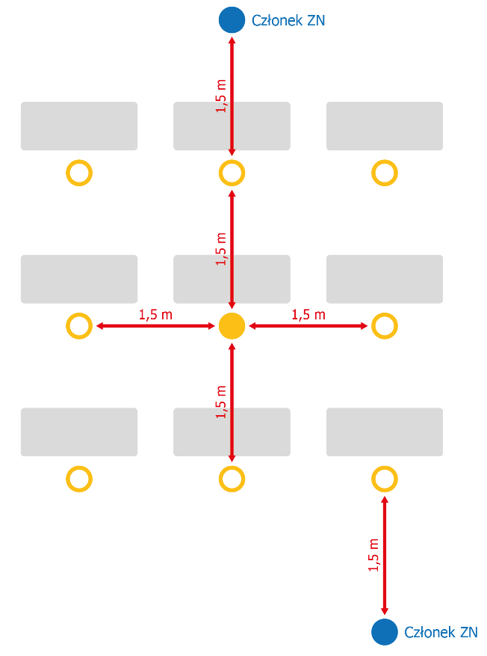
- W roku szkolnym 2019/2020 z każdej sali egzaminacyjnej w każdym egzaminie, należy sporządzić plan sali egzaminacyjnej, dodatkowo wskazując odstępy zapewnione pomiędzy zdającymi jeżeli – co do zasady – odstępy pomiędzy wszystkimi zdającymi w danej sali egzaminacyjnej są podobne, wystarczy wskazanie i opisanie odstępów podobnie jak na rysunku.
- Plany sal należy przesłać do OKE (jako załączniki do protokołu zbiorczego), a ich kopię pozostawić w dokumentacji szkoły.
- W roku szkolnym 2019/2020 materiały egzaminacyjne z dodatkowych sal można zapakować do zwykłych kopert (nie muszą być to foliowe koperty zwrotne), opisując je zgodnie z instrukcją dyrektora OKE.
- W roku szkolnym 2019/2020 z języków obcych nowożytnych szkoły mogą w razie konieczności sporządzić kopię płyty z nagraniami do zadań na rozumienie ze słuchu. Płytę można skopiować w dniu egzaminu, nie wcześniej niż godzinę przed rozpoczęciem egzaminu Dyrektor szkoły może również pobrać plik .mp3 z nagraniami na dany egzamin z serwisu OKE dla dyrektorów szkół, a w przypadku E8 – z SIOEO. Sporządzona kopia płyty lub pobrany plik stanowi materiał egzaminacyjny objęty ochroną przed nieuprawnionym ujawnieniem, zgodnie z art. 9d ustawy o systemie oświaty.
- Przewodniczący zespołu egzaminacyjnego informuje członków zespołu nadzorującego przeprowadzającego egzamin w sali egzaminacyjnej, że w danej sali do egzaminu przystępuje zdający chorujący na alergię albo inne schorzenie, którego objawami mogą być kaszel, katar lub łzawienie. Członkowie zespołu nadzorującego muszą posiadać taką wiedzę, aby nie interpretować takich objawów w przypadku danego zdającego jako objawów „niepokojących”.
- Paczki należy odebrać od kuriera i otwierać w rękawiczkach. Po odebraniu paczek od kuriera można przetrzeć je szmatką z płynem dezynfekującym.

Zakaz wstępu na egzamin dotyczy:
- Osoby chorej (zdający, nauczyciel, inny pracownik szkoły ) lub z objawami chorobowymi sugerujące chorobę zakaźną.
- Zdający, nauczyciel oraz każda inna osoba uczestnicząca w przeprowadzaniu egzaminu nie może przyjść na egzamin, jeżeli przebywa w domu z osobą na kwarantannie lub izolacji w warunkach domowych albo sama jest objęta kwarantanną lub izolacją w warunkach domowych.
- Rodzic/Prawny opiekun nie może wejść z dzieckiem na teren szkoły, z wyjątkiem sytuacji, kiedy zdający wymaga pomocy np. w poruszaniu się.

Szczegółowe rozwiązania techniczne związane z organizacją pracy zdających, którzy ze względów zdrowotnych nie mogą zakrywać ust i nosa:
- Sytuacja, w której dany zdający ze względów zdrowotnych nie może zakrywać ust i nosa, powinna zostać zgłoszona dyrektorowi szkoły nie później niż do 29 maja 2020 r.
- Dyrektor szkoły niezwłocznie przekazuje informację o konieczności organizacji egzaminu w odrębnej sali egzaminacyjnej dyrektorowi okręgowej komisji egzaminacyjnej oraz postępuje zgodnie z informacją określoną w pkt 3.
- Jeżeli chodzi o modyfikowanie liczby sal w systemach informatycznych, to jest wprowadzenie nowego układu sal (w SIOEO).

Szczegółowe rozwiązania techniczne związane z wprowadzeniem grup podczas wpuszczania zdających na egzamin:
- W pierwszej kolejności (o najwcześniejszych godzinach) na egzamin wchodzą zdający, którzy korzystają z przedłużenia czasu przeprowadzania egzaminu.
- Należy unikać tworzenia się grup zdających przed szkołą oraz przed salą egzaminacyjną przed rozpoczęciem egzaminu oraz po jego zakończeniu. W tym celu dyrektor szkoły:
  - przekazuje zdającym z wyprzedzeniem (np. 2-, 3-dniowym) informację o godzinie, o której powinni stawić się w szkole przed rozpoczęciem egzaminu – mogą to być np. różne godziny dla zdających z różnych sal egzaminacyjnych (czas wejścia na teren szkoły / do sali egzaminacyjnej w np. 15-, 20-minutowych odstępach)
  - wpuszcza zdających na teren szkoły różnymi wejściami, np. wg podziału na sale egzaminacyjne lub oddziały
  - wpuszcza zdających na teren szkoły o różnych godzinach, np. 8:00, 8:20, 8:40, zgodnie z np. podziałem zdających na sale lub przedmioty (w przypadku języków obcych)
  - decyduje o rozpoczęciu egzaminu dla kolejnych grup zdających w np. 15-, 20-minutowych odstępach czasowych (np. 1. grupa o godz. 9:00, 2. grupa – o 9:20, 3. grupa – o 9:40),
z zastrzeżeniem że egzamin nie może rozpocząć się później niż 45 minut po godzinie rozpoczęcia podanej w harmonogramie, wszyscy zdający z danej grupy piszą egzamin w odrębnych salach, a żaden zdający nie opuszcza sali egzaminacyjnej na stałe przed upływem jednej godziny od godziny rozpoczęcia egzaminu wskazanej w harmonogramie, np. przed godziną 10:00, jeżeli egzamin rozpoczyna się o godz. 9:00 (z wyjątkiem skorzystania z toalety, konieczności zażycia lekarstwa, kontaktu ze służbami medycznymi),
  - wypuszcza zdających z sal po egzaminie według ściśle określonej procedury – np. sala po sali, oddział po oddziale, upewniając się, że zdający nie gromadzą się pod szkołą, aby omówić egzamin
  - poinstruować zdających, aby wrażeniami po egzaminie dzielili się między sobą z wykorzystaniem mediów społecznościowych, komunikatorów, telefonicznie, a unikali spotkań w grupie, np. przy wejściu do szkoły.
- O przyjętych rozwiązaniach należy poinformować zdających, a w przypadku zdających niepełnoletnich – również ich rodziców/prawnych opiekunów, z odpowiednim wyprzedzeniem.
- Jeżeli dyrektor szkoły podejmie decyzję o rozpoczynaniu egzaminu z przesunięciem czasowym – spóźnieni zdający mogą wejść na egzamin nawet z ostatnią grupą, jeżeli w danej sali egzaminacyjnej jest stolik, przy którym zdający może pracować z arkuszem egzaminacyjnym.

Kto może przebywać w szkole podczas egzaminu:
- zdający
- osoby zaangażowane w przeprowadzanie egzaminu, tj. członkowie zespołów nadzorujących, obserwatorzy, egzaminatorzy, specjaliści pracujący ze zdającymi, którym przyznano dostosowanie warunków lub formy przeprowadzania egzaminu, osoby wyznaczone do przygotowania i obsługi oraz obsługujące sprzęt i urządzenia wykorzystywane w czasie egzaminu (np. komputery, sprzęt medyczny), asystenci techniczni
- inni pracownicy szkoły odpowiedzialni za utrzymanie obiektu w czystości, dezynfekcję, obsługę szatni itp.
- uczniowie innych klas oraz nauczyciele, jeżeli nie ma możliwości zrezygnowania z przeprowadzania zajęć edukacyjnych w dniu przeprowadzania egzaminu
- pracownicy odpowiednich służb, np. medycznych, jeżeli wystąpi taka konieczność.

Niedozwolone jest przebywanie na terenie szkoły osób innych niż wyżej wymienione, w tym rodziców/prawnych opiekunów uczniów (z wyjątkiem sytuacji, gdy zgodę na taki sposób dostosowania warunków przeprowadzania egzaminu wydał dyrektor OKE, lub jeżeli zdający wymaga pomocy np. w poruszaniu się), przedstawicieli mediów.

Zajęcia dydaktyczne i opiekuńczo-wychowawcze: (jeżeli dotyczy)
- W dniu prowadzenia egzaminów, nie są realizowane zajęcia edukacyjne, zajęcia dydaktyczne są realizowane w formule kształcenia na odległość, a zajęcia opiekuńczo-wychowawcze w Sali świetlicowej pod opieką tych samych nauczycieli.
- Dzieci korzystający z zajęć ze świetlicy nie mają kontaktu z personelem, uczestniczącym w egzaminach, ani ze zdającymi.
- Dla uczniów korzystających z zajęć na świetlicy jest wyznaczona osobna toaleta, z której nie korzystają zdający.

Ograniczenia dla zdających:
- Zdający nie powinni wnosić na teren szkoły zbędnych rzeczy, w tym książek, telefonów komórkowych, maskotek.
- Na egzaminie każdy zdający korzysta z własnych przyborów piśmienniczych, linijki, cyrkla, kalkulatora itd. Jeżeli szkoła zdecyduje o zapewnieniu np. przyborów piśmienniczych albo kalkulatorów rezerwowych dla zdających – konieczna jest ich dezynfekcja (por. pkt 3.16.). W przypadku materiałów jednorazowych, których zdający nie zwracają, dezynfekcja nie jest konieczna. Zdający nie mogą pożyczać przyborów od innych zdających.
- Cudzoziemcy przystępujący do danego egzaminu, którym jako sposób dostosowania egzaminu przyznano możliwość korzystania ze słownika dwujęzycznego, są zobowiązani przynieść własne słowniki, które przed egzaminem powinny zostać sprawdzone przez członka zespołu nadzorującego (w rękawiczkach).
- Szkoła nie zapewnia wody pitnej. Na egzamin należy przynieść własną butelkę z wodą.
- Na terenie szkoły nie ma możliwości zapewnienia posiłków. Osoby przystępujące do więcej niż jednego egzaminu w ciągu dnia będą mogły zjeść przyniesione przez siebie produkty w przerwie między egzaminami.

Zasady postępowania w dniu egzaminu dla zdających :
- Czekając na wejście do szkoły albo sali egzaminacyjnej, zdający zachowują odpowiedni odstęp (co najmniej 1,5 m) oraz mają zakryte usta i nos.
- Na teren szkoły mogą wejść wyłącznie osoby z zakrytymi ustami i nosem (maseczką jedno- lub wielorazową, materiałem, przyłbicą – w szczególności w przypadku osób, które ze względów zdrowotnych nie mogą zakrywać ust i nosa maseczką).
- Zakrywanie ust i nosa obowiązuje na terenie całej szkoły, z wyjątkiem sal egzaminacyjnych po zajęciu miejsc przez zdających.
- Zdający ma obowiązek ponownie zakryć usta i nos, kiedy:
  - podchodzi do niego nauczyciel, aby odpowiedzieć na zadane przez niego pytanie
  - wychodzi do toalety
  - kończy pracę z arkuszem egzaminacyjnym i wychodzi z sali egzaminacyjnej.
- Zdający mogą – jeżeli uznają to za właściwe – mieć zakryte usta i nos w trakcie egzaminu, nawet po zajęciu miejsca przy stoliku / stanowisku egzaminacyjnym.
- Zdający, którzy ze względów zdrowotnych nie mogą zakrywać ust i nosa maseczką, mogą nosić przyłbicę albo, jeżeli nie mogą również korzystać z przyłbicy, przystąpić do egzaminu w odrębnej sali egzaminacyjnej. W takiej sytuacji minimalny odstęp, jaki musi zostać zachowany pomiędzy samymi zdającymi oraz zdającymi i członkami zespołu nadzorującego, wynosi 2 m.
- Zdający może opuścić na stałe salę egzaminacyjną (jeżeli zakończył pracę z arkuszem) najpóźniej na 15 minut przed czasem wyznaczonym jako czas zakończenia pracy z arkuszem. W ciągu ostatnich 15 minut przed zakończeniem egzaminu (nawet jeżeli zdający skończył pracę z arkuszem egzaminacyjnym) zdający nie opuszczają sali egzaminacyjnej.

Środki bezpieczeństwa związane z organizacją przestrzeni, budynków, pomieszczeń:
- Przy wejściu do szkoły dostępne są informację:
  - dotyczącą objawów zarażenia koronawirusem oraz sposobów zapobiegania zakażeniu
  - zawierającą nazwę, adres oraz numer telefonu do najbliższej stacji sanitarno-epidemiologicznej
  - zawierającą adres oraz numer telefonu najbliższego oddziału zakaźnego
  - zawierającą numery telefonów do służb medycznych
  - zawierającą numer infolinii NFZ w sprawie koronawirusa (800 190 590).
Materiały dostępne również na: https://gis.gov.pl/aktualnosci/przydatne-materialy-o-koronawirusie/
- Przy wejściu do szkoły dostępny jest płyn do dezynfekcji rąk (środek na bazie alkoholu, min. 60%) oraz informacja o obligatoryjnym korzystaniu z niego przez wszystkie osoby wchodzące na teren szkoły.
- Płyn do dezynfekcji rąk dostępny jest również w każdej sali egzaminacyjnej. Obok płynu znajduje się informacja na temat prawidłowej dezynfekcji rąk.
- Ławki w sali egzaminacyjnej ustawione są w taki sposób, że pomiędzy zdającymi zachowany jest co najmniej 1,5-metrowy odstęp w każdym kierunku.
- Drzwi do szkoły oraz wszystkie drzwi wewnątrz budynku powinny być otwarte, tak aby zdający oraz inne osoby uczestniczące w przeprowadzaniu egzaminu nie musiały ich otwierać. Wyjątek stanowią:
  - Egzaminy z języków obcych nowożytnych w zakresie zadań na rozumienie ze słuchu, podczas których odtwarzane jest nagranie z płyty CD
  - sytuacje, w których sale egzaminacyjne są wietrzone, tak aby nie tworzyć przeciągów.
- Jeżeli ze względów bezpieczeństwa przeciwpożarowego drzwi nie mogą być otwarte, regularnie dezynfekowane są klamki/uchwy.
- Sale egzaminacyjne są wietrzone przed wpuszczeniem do nich zdających, mniej więcej co godzinę w trakcie egzaminu (jeżeli pogoda na to pozwala oraz na zewnątrz budynku nie panuje zbyt duży hałas) oraz po egzaminie, dbając o zapewnienie komfortu zdających.
- Dla każdego zdającego powinno zostać zapewnione miejsce, w którym będzie mógł zostawić rzeczy osobiste – plecak, torbę, kurtkę, telefon itp. Pod nadzorem pracownika.
- Toalety są dezynfekowane na bieżąco.
- W pomieszczeniach higieniczno-sanitarnych znajdują się plakaty z zasadami prawidłowego mycia rąk, a przy dozownikach z płynem – instrukcje na temat prawidłowej dezynfekcji rąk.
- Ławki oraz krzesła w sali egzaminacyjnej dezynfekowane są przed i po każdym egzaminie, a także odtwarzacze płyt CD wykorzystywane do przeprowadzenia egzaminu z języka obcego nowożytnego oraz przybory piśmiennicze, jeżeli szkoła zdecyduje się zapewnić takie materiały dla zdających, którzy zapomnieli przynieść je na egzamin, z wyjątkiem materiałów jednorazowych, których zdający nie zwracają.
- Na terenie szkoły wyznaczone jest pomieszczenie (wyposażone m.in. w środki ochrony osobistej i płyn dezynfekujący), w którym będzie można odizolować osobę w przypadku stwierdzenia objawów chorobowych.

Ogólne zasady postępowania w przypadku podejrzenia zakażenia u członka zespołu egzaminacyjnego lub u zdającego
- Jeżeli zdający lub członek zespołu nadzorującego przejawia niepokojące objawy choroby, przewodniczący zespołu nadzorującego lub członek zespołu nadzorującego informuje o tym przewodniczącego zespołu egzaminacyjnego, który zapewnia odizolowanie zdającego lub innej osoby przejawiającej objawy choroby w odrębnym pomieszczeniu lub wyznaczonym miejscu z zapewnieniem minimum 2 m odległości od innych osób.
- W przypadku wystąpienia konieczności odizolowania członka zespołu nadzorującego przejawiającego objawy choroby w odrębnym pomieszczeniu lub wyznaczonym miejscu, przewodniczący zespołu egzaminacyjnego niezwłocznie powiadamia o tym fakcie dyrektora okręgowej komisji egzaminacyjnej, z którym ustala sposób postępowania. Przewodniczący zespołu egzaminacyjnego powinien – tak szybko, jak jest to możliwe –zapewnić zastępstwo za członka zespołu, który nie może brać udziału w przeprowadzaniu danego egzaminu. Jeżeli nie będzie to możliwe, dyrektor OKE może wydać zgodę na zakończenie przeprowadzania egzaminu w niepełnym składzie zespołu nadzorującego, jeżeli nie stanowi to zagrożenia dla bezpieczeństwa zdających oraz zapewniony jest odpowiedni nadzór nad pracą zdających. Informację o wystąpieniu opisanej sytuacji odnotowuje się w protokole przebiegu egzaminu w danej sali oraz w protokole zbiorczym.
- W przypadku wystąpienia konieczności odizolowania zdającego, członka zespołu nadzorującego lub innej osoby zaangażowanej w przeprowadzanie egzaminu przejawiającej objawy choroby w odrębnym pomieszczeniu lub wyznaczonym miejscu, przewodniczący zespołu egzaminacyjnego może podjąć decyzję o przerwaniu i unieważnieniu egzaminu dla wszystkich zdających, którzy przystępowali do danego egzaminu w danej sali, jeżeli z jego oceny sytuacji będzie wynikało, że takie rozwiązanie jest niezbędne.
- PZE niezwłocznie powiadamia rodziców/prawnych opiekunów ucznia o zaistniałej sytuacji w celu pilnego odebrania go ze szkoły oraz informuje właściwą powiatową stację sanitarno-epidemiologiczną, a w razie pogarszania się stanu zdrowia zdającego – także pogotowie ratunkowe.
- W przypadku gdy stan zdrowia nie wymaga interwencji zespołu ratownictwa medycznego, zdający powinien udać się do domu transportem indywidualnym, pozostać w domu i skorzystać z teleporady medycznej.
Szczegółowe zasady postępowania z osobą podejrzaną o zakażenie reguluje Procedura postępowania w sytuacji podejrzenia zakażeniem COVID-19.

